Famille je vous hais, famille je vous aime

# Quels sentiments se déclenchent en moi lorsque je suis en famille ?

Chacun des cercles figurant ci-dessous représente une émotion que tu as pu vivre au contact de tes proches. Nomme-là et illustre-là par un exemple tiré de ton vécu personnel.

1.

2.

3.

4.

5.

# Quels sont les rôles joués par la famille ?

Prends connaissance du texte que voici afin de pouvoir compléter par toi-même les schémas figurant à sa suite.

La famille, unité de base de la société dans tous les pays, est dans certaines régions en danger d'extinction. Néanmoins, parce qu'elle est la source première d'éducation et de soins, ainsi que le lieu de transmission des valeurs, de la culture et de l'information, il faut venir en aide à l'institution sociale de la famille, qui offre la base d'une approche plus globale du processus de développement social, pour le bien de la société tout entière.

L'image idéale de la famille en fait une oasis d'affection au milieu d'un monde fondé sur la compétition. On y prend soin des membres jeunes, âgés, malades ou handicapés. Même dans les pays industrialisés, les familles demeurent une institution vouée à l'expression des relations affectives fondamentales. La capacité productive et la stabilité des sociétés sont tributaires, dans une large mesure, de la manière dont les familles donnent corps à ces relations. Elles sont le groupe social qui est responsable en premier lieu de prendre en charge, protéger et socialiser les jeunes.

En tant qu'environnement immédiat des générations futures, les familles sont, avant toute chose, le milieu fondamental dans lequel les enfants acquièrent les connaissances et les aptitudes qui leur serviront, une fois parvenus à l'âge adulte. La compréhension et le souci d'équité entre membres de générations différentes sont les principes de base d'une société civile juste, en même temps qu'une condition essentielle de toute vie familiale saine.

C'est également au sein des familles qu'il faut apprendre et pratiquer la tolérance, condition préalable de compréhension entre les cultures, les nations et les races dans le cadre d'une société plus vaste. C'est au sein des familles qu'il faut apprécier les besoins des groupes minoritaires, des migrants et des réfugiés, instrument fondamental de l'apprentissage de la tolérance et de la paix.

<http://www.un.org/french/events/social95/dpi1512.htm>.

## 1er paragraphe

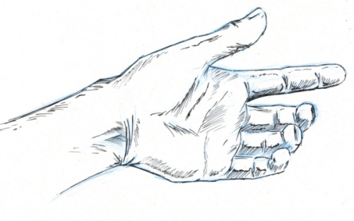

Valeurs

Famille ____________________________

1ère source Information

* ____________________________
* De soins

## 2e paragraphe

Monde extérieur ___________________________

## 3e paragraphe

Dans 5, 10, 15, 20 ans…

Société juste

____________________________

____________________________

____________________________

____________________________

Aujourd’hui

______________________________________________________

## Dernier paragraphe

Du plus petit au plus grand

## Tâche complémentaire

Ta synthèse étant à présent terminée, tu peux l’étudier pour la seconde heure de cours à venir, car il te sera alors demandé de compléter, de mémoire, certains de ses éléments.

 Objectif poursuivi : Se percevoir comme personne, reliée aux autres et au monde.

# Ce que je reçois et ce que je laisserai en héritage ?

Complète ces bulles de savon par les principaux éléments que tu penses avoir acquis grâce à ta famille (valeurs, savoirs, savoir-faire, savoir être…). Réalise ensuite, sur une feuille vierge de ton classeur, le même exercice mais en y portant ce que tu aimerais, toi, léguer plus tard à tes enfants.